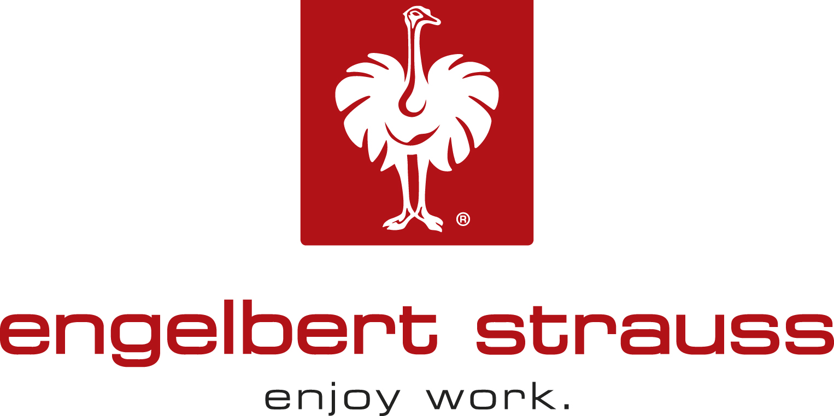

PRESSMEDDELANDE Stockholm 2014-10-13

Tysk workwear-jätte har valt byrå
engelbert strauss, tysk jätte inom arbets- och säkerhetskläder, har valt Lisas textbyrå för sin svenska kommunikation.
engelbert strauss sökte en svensk content- och kommunikationsbyrå inför introduktionen på den svenska marknaden hösten 2014.
- Lisas textbyrå har den kompetens och den bakgrund som krävs för att kommunicera vårt varumärke på den svenska marknaden. Lisas textbyrå har också den bredd i befintliga kunder som vi eftersökte, säger Karl-Heinz Brenner, marknadschef, på engelbert strauss.
Det tyska företaget engelbert strauss säljer robusta och lättkombinerade arbetskläder för krävande utomhus- och inomhusmiljöer. Kläderna, som har en alpin look är färgstarka och tåliga och utrustade med skyddande innovationer för både proffs och hemmafixare. Förutom slittåliga och snygga kläder för hantverkare och skogsarbetare presenteras en herr-, dam-, och barnkollektion för den aktiva familjen.
- Det här känns jättekul. engelbert strauss är ett starkt och innovativt företag i framkant med en tydlig inriktning. Som byrå kommer vi att arbeta integrerat med content och PR för bästa resultat, säger Louise Harvig, vd på Lisas textbyrå.

Ansvarig konsult från Lisas textbyrå:
Vd, Louise Harvig Olsmar 0704 - 75 72 58
www.lisastextbyra.se
engelbert strauss
www.engelbertstrauss.se

